客户数量多、采购习惯不同，怎样分批从微信报单迁移到商城订货｜云上订货系统
客户习惯用微信发文字、语音、图片甚至手写单，老板担心上线商城后客户不愿意用，业务员也担心多了一项解释工作。几百个客户确实不可能在同一天改变习惯，但这不等于商城只能长期空着。正确目标不是“彻底禁止微信”，而是让标准、重复、可直接成交的订单逐步进入商城，让价格、规格、数量、地址和订单状态直接成为结构化数据；询价、定制和异常仍由人工沟通，最后再回到订单中留痕。
迁移成功不能只看客户是否登录过，也不能只看第一笔体验单。真正要观察的是客户能否自己完成第二单、第三单，业务员是否减少重复抄单，企业能否据此做商品推荐、缺货补货、客户复购和经营分析。下面按分组、准备、首单、过渡和扩围讲清楚。

先按迁移难度分组，不按业务员平均分摊
第一批应选择成功概率高的客户：采购频率稳定、标准商品占比高、价格已经确定、联系人愿意尝试、收货地址相对固定。第二批可以是商品较多或操作较慢，但业务员能够陪跑的客户。第三批是当前存在价格、账号、商品资料或权限问题，需要先整改条件的客户。定制品、临时报价和复杂项目型订单可以暂时保留人工接续，但其中的标准补货部分仍可逐步线上化。
例如有40家待迁移客户，可以先按实际条件分成A组12家（稳定高频）、B组10家（需要协助）、C组8家（商品或价格资料待修）和D组10家（定制或项目为主）。这只是说明排期的方法，并非系统固定分组。A组优先跑真实首单和复购，B组允许业务员代录一次并记录卡点，C组先修资料再邀请，D组保留人工协商但识别其中标准补货。不要简单要求每名业务员本周迁移十个客户。如果某业务员名下多为大项目客户，另一名多为标准补货门店，难度完全不同。可以用客户类型、区域、所属员工、标签、近期开单频率和未下单情况形成初始名单，再由业务负责人补充客户联系人、操作意愿和价格复杂度。
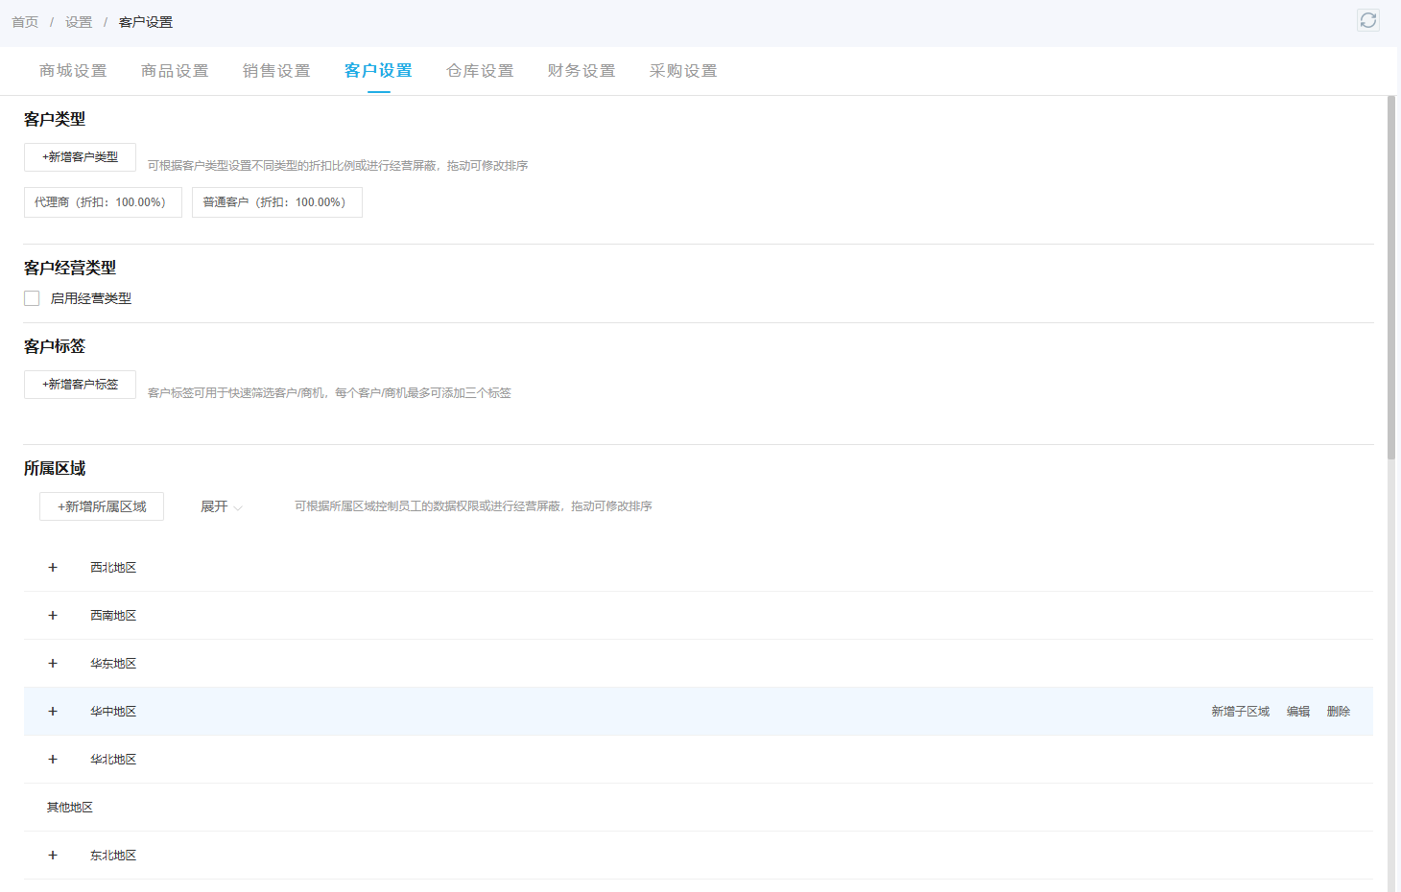
图1：PC管理端客户档案规则可设置客户类型、标签和建档必填项。

迁移前先把商品、价格、账号和服务条件准备好
客户第一次打开商城，如果搜不到常买商品、规格名称看不懂、价格与业务员报价不一致，或者提交后无人处理，他通常不会再尝试。因此首批客户上线前要逐项核对：客户账号和登录方式、可见商品范围、常购规格、客户等级价或指定价、起订量、配送方式、账期与付款条件、常用地址和负责员工。
不必一开始把所有商品都整理完。先围绕首批客户的常购清单，把图片、规格、单位、箱规和搜索名称做准确。对于客户需要先询价的商品，可以明确由业务员确认后再下单，避免客户误以为商城显示的任意价格都能直接成交。
未下单客户列表可以按时间、客户类型、区域和所属员工筛选。运营人员据此找出已经建档但尚未形成线上订单的客户，并把责任人和下一步动作分清，而不是反复群发同一条登录链接。
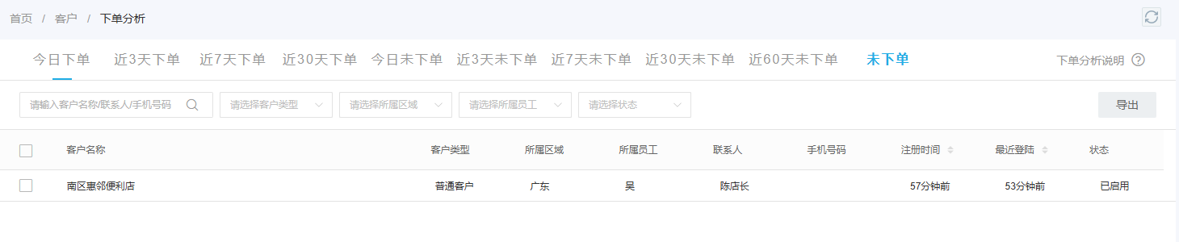
图2：PC管理端未下单客户可按时间、类型、区域和所属员工筛选。

第一笔必须是真实订单，不做与业务无关的演示
业务员不要只把二维码或网址发给客户，然后问“会不会用”。应在客户正好需要补货时，陪他完成一次真实流程：确认账号和店铺、搜索常买商品、选对规格、核对客户价格、填写数量和地址、提交订单，再告诉客户从哪里查看进度。真实订单履约完成后，客户才能体会不用反复询价、可以查看商品和订单记录的价值。
培训话术要围绕客户收益，而不是系统功能清单。例如：“您以后补这几款常用商品，可以直接从历史订单再来一单”“价格和可买规格按您的账号显示”“提交后能看到待发货和已完成状态”。对于采购人员年龄较大或使用条件有限的客户，可由业务员现场协助，但让客户本人完成关键一步，如确认商品和点击提交。
首次登录涉及账号、密码、服务协议和隐私政策时，应说明当前店铺和登录身份，帮助客户完成必要确认。企业不要代客户长期保管明文密码，也不要用一个公共账号承接多个客户订单，否则价格、地址和往来归属会混乱。
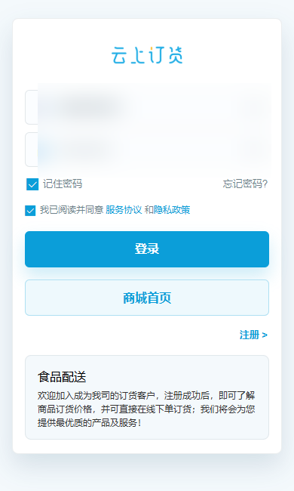
图3：手机商城登录页显示当前店铺、账号输入和协议确认。

用优惠和服务引导，但不要靠长期低价换习惯
首单优惠、线上专享券、满额减免或免运门槛可以降低客户第一次尝试的心理成本，但激励要有期限和清楚条件。长期让线上价低于业务员报单价，会让客户把商城当作额外讨价渠道，也会造成业务员抵触。更可持续的价值是商品查找方便、常购清单清楚、历史订单可复用、价格口径一致、下单时间不受业务员在线状态限制。
可以把客户常购品做成易找的分类或组合，活动前由业务员提醒，活动后用订单数据判断是否复购。对高频标准品强调省时，对大客户强调多人下单和总部核对，对门店客户强调历史订单和快速补货。引导方式随客户业务不同，但最终都应回到真实订单和履约体验。

过渡期保留代客下单，同时避免微信和商城重复建单
客户暂时不会操作时，业务员可以根据客户明确需求代客下单，并回传订单号、商品、数量和金额让客户确认。代客下单是迁移的兜底，不是永久替客户抄单。每次应记录客户卡点，例如不会找商品、价格不一致、地址不会选或审批人未确认，下一次针对同一问题减少协助。
过渡期最容易出现的问题是客户在商城下了一单，又在微信发一遍，业务员误以为是新需求。例如客户19点在商城提交“酱油10箱”，19点05分又微信说“明天酱油10箱别忘了”；若员工直接代录第二单，采购汇总会把同一需求算成20箱。先核客户、商品规格、收货地址、交期与最近订单号，再向客户确认这条微信是提醒、改量还是新增需求。企业要明确唯一识别方式：收到微信需求先查同客户、同日期和同商品是否已有订单；代客下单成功后立即把订单号发给客户；客户要求修改时沿原订单处理，不重新建一张相同订单。
复杂询价和定制需求仍可先在微信或电话确认，但一旦商品、数量、价格和交付条件确定，应按企业流程形成订单。这样客服、仓库、财务和客户都能围绕同一单号协作。
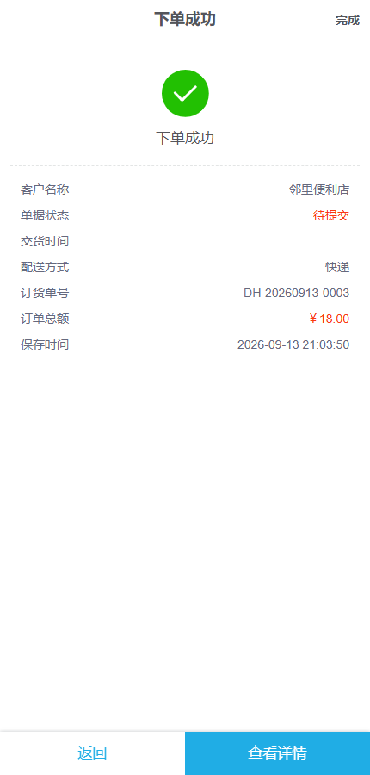
图4：员工手机代客开单成功后显示订单号、金额和查看详情入口。

业务员、客服和运营分别承担什么
业务员负责选择客户、解释价值、陪跑首单和反馈真实卡点；客服负责账号、商品查找、订单状态和常见操作；运营负责商品资料、活动、优惠规则、未下单名单和数据复盘；仓库与财务则确保线上订单得到真实履约和正确收款。把“推广商城”全部压给业务员，后台资料和履约不改善，迁移很难持续。
业务员考核也不能只看注册数。更合理的是把真实首单、第二单、持续自主下单和人工协助下降纳入观察。客户第一次由业务员代下单，第二次由客户本人完成，也应计入迁移成果；反之，注册了一百个账号但没有真实订单，不能算完成。
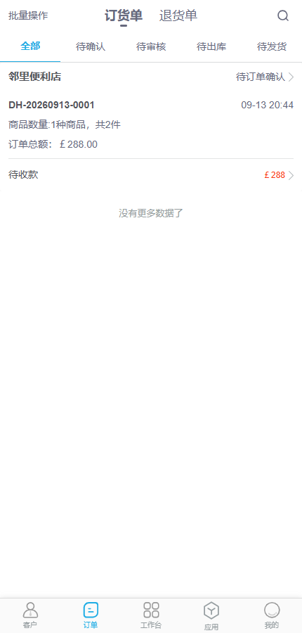
图5：手机管理端订单列表按客户、单号和状态回查接单情况。

每一批至少看首单、第二单和人工协助量
一批客户建议经历“准备条件—陪跑首单—观察第二单—复盘扩围”四个阶段。启用人数说明账号准备完成；真实首单率说明客户愿意尝试；第二单率比首单更能说明习惯开始形成；持续自主订货率说明迁移已经稳定；人工协助次数下降，才说明企业真正减少了抄单成本。
指标分母也要固定：首单率以本批已具备可订条件且有真实采购需求的客户为分母，第二单率以首单后已到下一个正常采购周期的客户为分母；员工代客下单单列，不能混入客户自主提交。假设A组12家中10家在本周期有真实需求并完成首单，到了下一正常采购周期只有7家自己完成第二单，其余3家仍需提醒或代录，那么该组需要复盘的是第二单与协助原因，不应只展示“10家已开通”。这些数字是讲解用例，实际报表要按客户订单与登录记录核对。
如果首单率低，先查是否没有真实需求、登录困难或业务员没有陪跑；首单多但第二单少，重点查商品难找、价格不一致、履约体验差或客户仍习惯微信提醒；自主下单多但人工协助不降，要看是否大量订单仍需业务员修改。每批问题关闭后再扩大范围，避免把同一问题复制给更多客户。
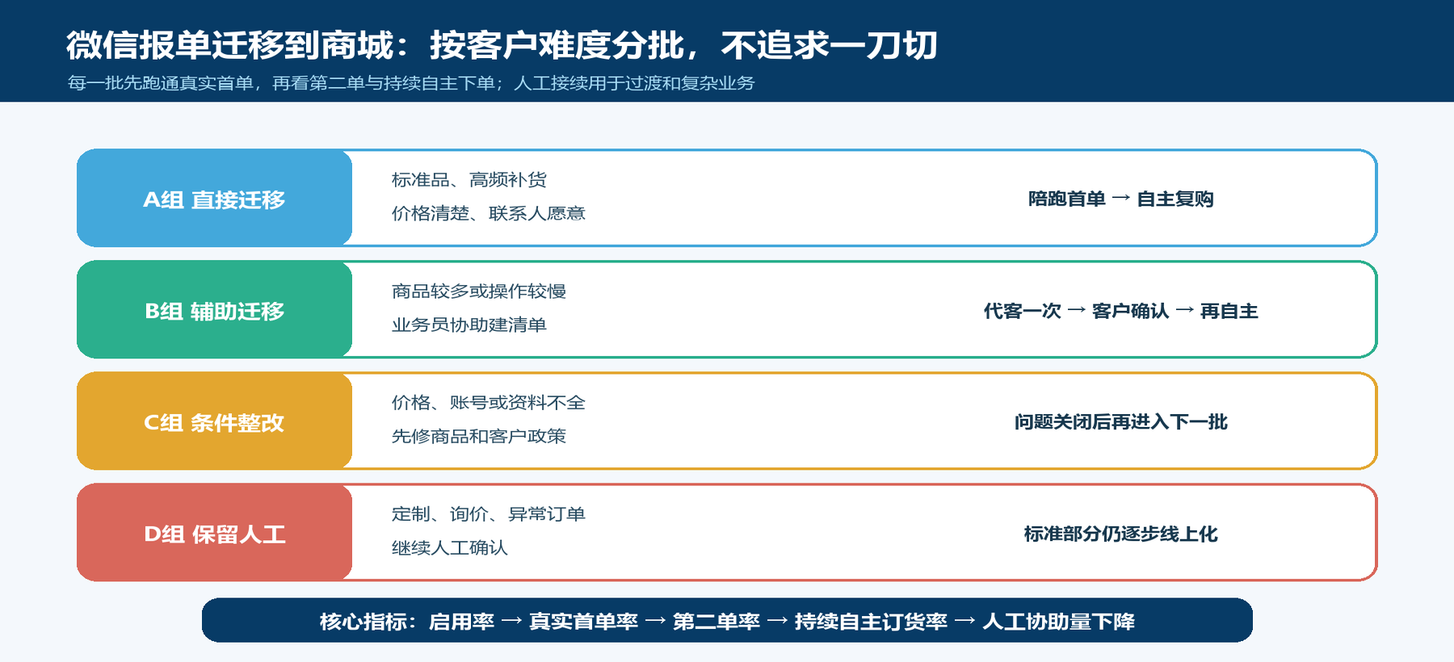
图6：微信报单迁移到商城订货的四类客户和分批推进方法。

什么时候可以进入下一批
当首批客户能够独立完成常用商品下单，价格和地址争议显著减少，业务员知道如何查重和代客接续，客服能在同一订单中处理问题，仓库和财务也能按线上订单正常履约，就可以进入下一批。若第二单率持续偏低，应先修正商品、价格、提醒或服务，而不是继续扩大名单。
最终不是所有沟通都离开微信，而是微信回到咨询和关系维护，商城承担标准交易和数据沉淀。企业由此获得可汇总的客户需求、复购、商品和履约数据，业务员也把时间从重复抄单转向客户经营。

把试点结果变成下一批可执行的准入条件
在扩到下一批前，运营应列出首批真正解决了哪些障碍：哪个客户价格规则已统一，哪个商品包装和起订量已改正，客户重复报单由谁查重，首单之后客户从哪里再来一单，仓库和财务是否能按线上订单正常履约。把这些变化写回客户档案、商品资料和服务话术，而不是只发一份“客户已培训名单”。下一批是否可以启动，取决于同类障碍能否被新业务员按同一规则解决；若仍需要资深员工逐单口头解释，先收紧范围。

